Nodyn Briffio ar Amcanestyniad Poblogaeth ac Aelwydydd Awdurdodau Lleol sy'n seiliedig ar 2022

Ymateb y Cyngor

1.1 Paratowyd y nodyn briffio hwn yng ngoleuni'r cais gan yr Arolygwyr i ystyried goblygiadau amcanestyniadau Poblogaeth ac Aelwydydd diweddaraf Llywodraeth
Cymru sy'n seiliedig ar 2022 ar Gynllun Datblygu Lleol Diwygiedig 2018-2033. Mae'r amcanestyniadau sy'n seiliedig ar 2022 yn disodli'r amcanestyniadau blaenorol yn seiliedig ar 2018.

1.2 O fewn y nodyn briffio hwn, rhoddir ystyriaeth i'r adroddiad cysylltiedig a gynhyrchwyd gan Edge Analytics sy'n darparu ymateb manwl llawn i gais yr Arolygwyr.

1.3 Mae amcanestyniadau Llywodraeth Cymru sy'n seiliedig ar 2022 yn darparu ystadegau ar faint a strwythur posibl y boblogaeth yn y dyfodol, yn ogystal â nifer a math o aelwydydd a allai ffurfio rhwng 2022 a 2047.

1.4 Yn yr un modd â chylchoedd blaenorol o amcanestyniadau, mae senario canolog neu 'brif' senario wedi'i gynhyrchu gan Lywodraeth Cymru, ynghyd ag ystod o amrywiolion amcanestyniadau poblogaeth. Cyhoeddwyd prif ganlyniadau'r amcanestyniadau poblogaeth ac aelwydydd ym mis Tachwedd 2025; ers hynny, mae ystod o fanylion wedi'u cyhoeddi, er, o fis Ionawr 2026 ymlaen, nid yw'r ystod lawn o dystiolaeth senario ar gael ar hyn o bryd ar gyfer pob amrywiolyn. Felly, mae'r adroddiad hwn yn canolbwyntio ar y Prif Amcanestyniad sy'n seiliedig ar 2022.

Cymharu â senario twf y CDLl Diwygiedig
Poblogaeth
2.1 Mae'r taflwybrau twf poblogaeth ar gyfer senario Twf Poblogaeth 10 Mlynedd (2019) ac amcanestyniadau Llywodraeth Cymru sy'n seiliedig ar 2022 ac sydd wedi'u dosrannu yn cael eu cymharu isod, ac mae'r dystiolaeth ddiweddaraf o ran Amcangyfrifon Canol Blwyddyn wedi'i chynnwys er cyd-destun.

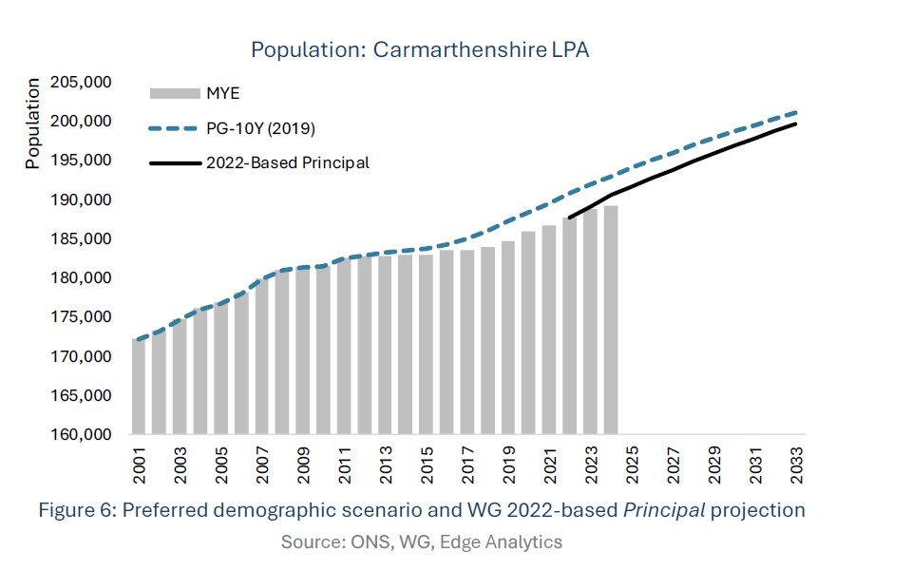

2.2 Er gwaethaf senario Twf Poblogaeth 10 Mlynedd (2019) sy'n arwain at boblogaeth gyffredinol fwy ym mhob blwyddyn o'r amcanestyniad (sy'n adlewyrchu'r boblogaeth blwyddyn sylfaen fwy o ran amcangyfrifon canol blwyddyn ar y pryd), mae'r gyfradd twf dros gyfnod y cynllun sef 2018–2033 yn cyd-fynd yn fras â chyfradd y prif amcanestyniad sy'n seiliedig ar 2022. Roedd senario Twf Poblogaeth 10 Mlynedd (2019) wedi arwain at dwf poblogaeth o 8.1%, o'i gymharu ag 8.5% o dan y Prif amcanestyniad oedd yn seiliedig ar 2022 (wedi'i dosrannu a'i ymestyn yn ôl i 2018 gan Edge Analytics).

Newid o ran Aelwydydd

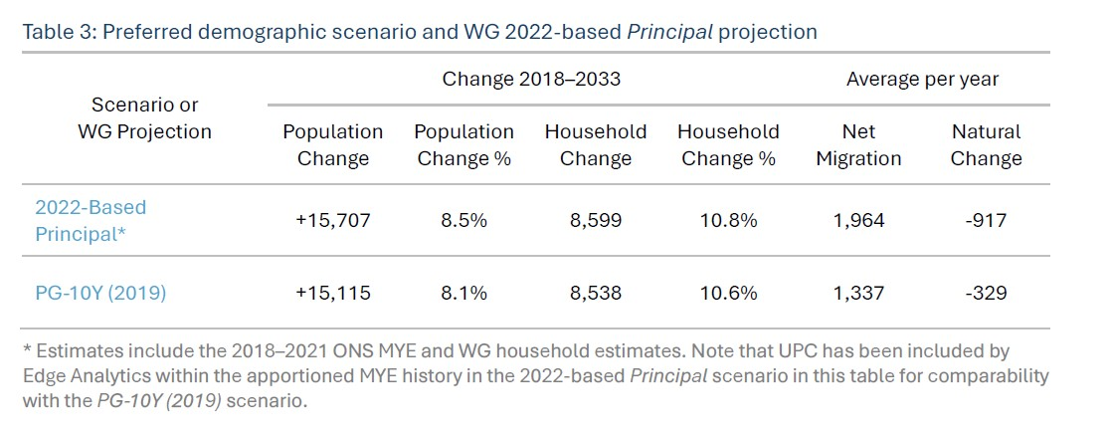
3.1 Mae'r canlyniad twf poblogaeth ychydig yn uwch o'r Prif amcanestyniad sy'n seiliedig ar 2022 yn ganlyniad i'r cyfnod Amcangyfrifon Canol Blwyddyn hanesyddol y mae'r amcanestyniadau wedi'u llunio ohonynt.

3.2 Mae mudo net (effaith gyfunol mudo mewnol a rhyngwladol) yn uwch (1,964 y flwyddyn) o dan y Prif amcanestyniad sy'n seiliedig ar 2022, o'i gymharu â 1,337 y flwyddyn o dan senario Twf Poblogaeth 10 Mlynedd (2019). Mae hyn o ganlyniad i'r lefel uwch o fudo (domestig) mewnol net yn Sir Gaerfyrddin yn y blynyddoedd cyn 2018; mae hyn yn cael ei gario ymlaen yn y Prif amcanestyniad sy'n seiliedig ar 2022. Roedd senario Twf Poblogaeth 10 Mlynedd (2019) wedi'i ategu gan yr Amcangyfrifon Canol Blwyddyn cyn y Cyfrifiad (h.y. heb ei ail-seilio), y deilliodd rhagdybiaethau mudo mewnol mwy cymedrol ohono.

3.3 Mae'r gostyngiadau parhaus diweddar a rhagamcanol mewn ffrwythlondeb yn arwain at Brif amcanestyniad sy'n seiliedig ar 2022 yn gweld llai o boblogaeth trwy newid naturiol negyddol o'i gymharu â'r senario Twf Poblogaeth 10 Mlynedd (2019) (-917 y flwyddyn o'i gymharu â -329 y flwyddyn).

3.4 Fodd bynnag, mae effaith gyffredinol y gwahaniaethau o ran mudo a newid naturiol yn debyg yn nhermau cyfanswm twf y boblogaeth rhwng 2018 a 2033: mae'r ddau senario yn arwain at dwf poblogaeth ar gyfartaledd ychydig dros 1,000 o bobl y flwyddyn.

3.5 Er gwaethaf y gwahanol ragdybiaethau aelwydydd creiddiol (defnyddiodd senario Twf Poblogaeth 10 Mlynedd (2019) ragdybiaethau cyfradd aelodaeth aelwydydd o amcanestyniadau cynharach Llywodraeth Cymru yn seiliedig ar 2014), mae lefel twf aelwydydd hefyd yn debyg i'r rheiny yn amcanestyniadau 2022, ychydig o dan 11% ar draws cyfnod y cynllun (gweler Tabl 3). Heb fanylion yr aelwydydd y tu ôl i'r amcanestyniadau sy'n seiliedig ar 2022, nid yw'n bosibl cymharu'r cyfansoddiad aelwydydd a awgrymir gan y ddau amcanestyniad hyn.

Proffiliau Oedran
4.1 Cymhariaeth bellach yw'r newidiadau o ran proffil oedran sy'n deillio o dan bob senario, fel y dangosir isod yn Ffigwr 7. Yn y ddau senario gwelir twf cymharol cyffredinol yn y grwpiau oedran 60+, sy'n cyfateb i +16,000 o bobl ychwanegol rhwng 2018 a 2033, er bod twf wedi'i ddosbarthu'n fwy cyfartal ar draws y grwpiau oedran hŷn yn y Prif amcanestyniad sy'n seiliedig ar 2022; yn y senario Twf Poblogaeth 10 Mlynedd (2019), roedd y twf mwyaf yn y grŵp oedran hynaf sef 85+. Gan adlewyrchu'r rhagdybiaethau ffrwythlondeb is, mae'r amcanestyniad sy'n seiliedig ar 2022 yn gweld gostyngiad yn y boblogaeth yn y grwpiau oedran ieuengaf. Yn y Prif amcanestyniad sy'n seiliedig ar 2022, mae twf poblogaeth yn fwy cadarnhaol yn y grwpiau oedran sy'n gweithio.

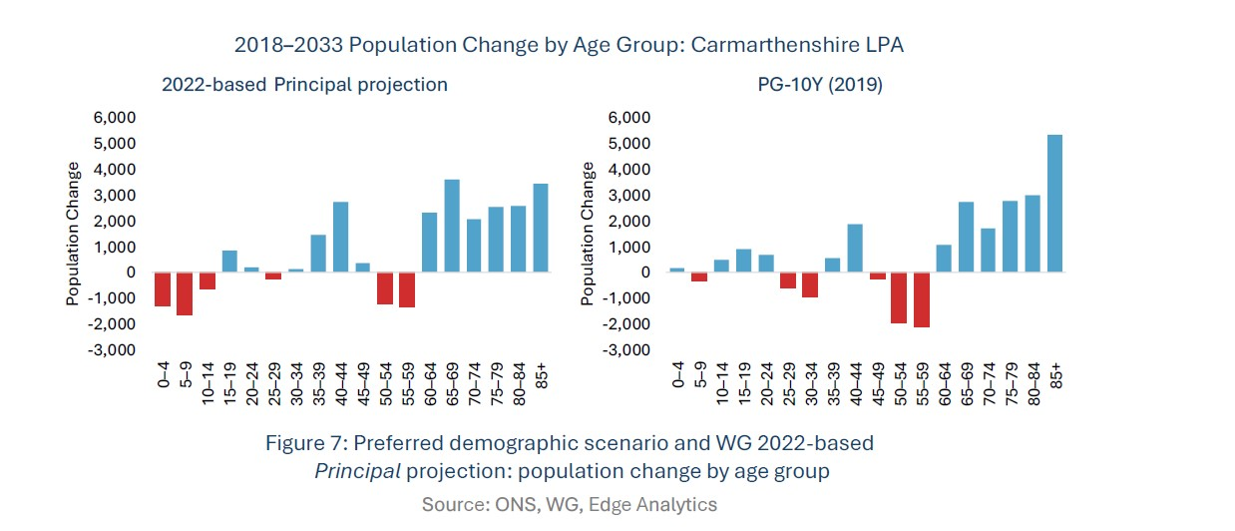

Casgliad
5.1 Wrth ystyried prif amcanestyniad yr amcanestyniad sy'n seiliedig ar 2022 yn erbyn senario a ffefrir gan y Cyngor, mae'r canlyniadau'n nodi lefelau tebyg o dwf poblogaeth ac aelwydydd.

5.2 Mae hyn er gwaethaf sawl newid sylweddol i'r dystiolaeth ddemograffig hanesyddol sy'n sail i'r amcanestyniadau. Ynghyd â newidiadau i batrymau mudo mewnol a rhyngwladol a welwyd yn ystod y blynyddoedd diwethaf, a gostyngiad parhaus mewn cyfraddau ffrwythlondeb, mae canlyniadau mudo net a newid naturiol y ddau senario yn wahanol. Fodd bynnag, mae effaith fwy cadarnhaol mudo mewnol net yn Sir Gaerfyrddin o dan y Prif amcanestyniad sy'n seiliedig ar 2022 yn cael ei wrthbwyso gan golli mwy o boblogaeth drwy newid naturiol, gan arwain at lefelau cyffredinol cymharol o ran twf y boblogaeth

5.3 I gloi, mae'r uchod a'r adroddiad Edge Analytics atodedig yn dangos yn glir aliniad eang rhwng amcanestyniadau sy'n seiliedig ar 2022 a'r twf poblogaeth ac aelwydydd a nodwyd yn y CDLl Diwygiedig (senario Twf Poblogaeth 10 Mlynedd (2019)) . O ganlyniad, ar ôl adolygu'r amcanestyniadau a'u goblygiadau posibl ar gyfer CDLl Diwygiedig Sir Gaerfyrddin, ni ystyrir bod angen unrhyw newidiadau sylweddol i'r Cynllun Diwygiedig.

5.4 Bydd unrhyw ddiwygiadau ffeithiol i adlewyrchu cyhoeddi'r amcanestyniadau sy'n seiliedig ar 2022 yn cael eu hystyried yn y Mân Ddiwygiadau Golygyddol a gyhoeddir ar y cyd â'r Newidiadau yn sgil Materion a Godwyd.

